TITRE de l’article (Calibri, 16, normal)
Prénom des auteurs Nom¹, Prénom des auteurs Nom²
(Merci de ne pas omettre les lettres accentuées)
Attachement institutionnel - ville, pays - adresse complète (Times New Roman, 10, normal)
Adresse électronique de l’auteur correspondant de l’article (Times New Roman, 10, normal )
Résumé, titre (Calibri, 14, normal, majuscules)
Texte de 200 mots environ, en français et anglais (times New Roman, 11, normal)
Mots-clés : en français, (Times New Roman, 11, normal)
Abstract, (titre (Calibri, 14, normal, majuscules)
Introduce English abstract of 200 words approximatively (times New Roman, 11, normal).
Keywords : en anglais, (Times New Roman, 11, normal)
Introduction (Calibri, 14, normal, majuscules)
Le corps du texte est en (Times New Roman, 12, normal). Il est possible d’utiliser l’italique pour souligner certains passages (très courts) mais non le gras ou le soulignement.
Prière de préparer le document en utilisant Microsoft Word. L’article doit être rédigé selon ce modèle. Ne pas changer les marges et les styles prédéfinies pour le titre, auteur(s), affiliation(s), texte du résumé, mots-clés…
- Titre 1 (Calibri, 14, normal)
Le corps du texte est en (Times New Roman, 12). Il est possible d’utiliser l’italique pour souligner certains passages (très courts) mais non le gras ou le soulignement.
  - Titre 2 ou Sous-titre (Calibri, 12, normal)
(idem)
    - TITRE 3 ou (1.1.1) (Calibri, 12, normal)
(idem).
- Tableaux, schémas, diagrammes
Ceux-ci ne doivent pas être fournis sous forme scannée mais impérativement sous forme de fichier source (tableau Excel, Openoffice, etc…) en noir et blanc, ou en couleurs
Présentation : Titre du tableau, avant le tableau, (Times New Roman, italique, gras, 11 pts);
TABLEAU 1. Principales propriétés des matériaux sélectionnés
 | C1 | C3A | C3B | C3C
Sulfidic tailings
porosity | 0.43 | 0.40 | 0.43 | 0.43
NNP (kg CaCO₃/t) | -814.30 | -814.30 | -814.30 | -814.30
AEV (m of water) | 0.80 | 0.80 | 0.80 | 0.80
Note : NNP = Net Neutralization Potential; AEV = Air Entry Value
- Figures, photos, illustrations
Celles-ci doivent être fournies en haute résolution (300 DPI minimum, jpeg, bitmap, tif, etc..).
Les courbes et autres graphes doivent être en noir et blanc ou couleurs et fournis dans leur fichier d’origine (excel…)
Toute figure, photo ou illustration empruntée à un autre auteur doit recevoir l’accord de l’auteur d’origine ou du détenteur du droit d’auteur, les sources devant en outre être citées.
Présentation : Titre de la figure, sous la figure (Times New Roman, italiques, gras, 11 pts).
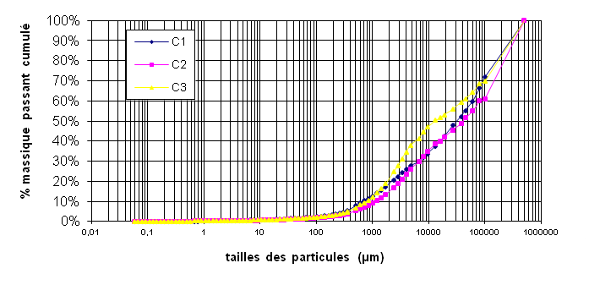
Figure 1. Titre

Equations
(1)
Conclusion (Calibri 14, normal, majuscules)
Le corps du texte est en (Times New Roman 12 pts, minuscules.) Il est possible d’utiliser l’italique pour souligner certains passages (très courts) mais non le gras ou le soulignement.
Références bibliographiques (Calibri 14, normal)
- Les références bibliographiques sont mentionnées dans le corps du texte par le nom de l’auteur et l’année entre parenthèses; si la publication a 2 auteurs, les deux noms doivent être mentionnés. Au-delà, la publication est citée par le nom du 1er auteur, suivi de "et al.," et de l’année.
- Indiquer les DOI existants dans les références bibliographiques, sous la forme: https://doi.org/xxxxxxxxxxxxxx (forme recommandée en 2017 par CrossRef)
Respecter les formats suivants (Times new roman 11) :
Ouvrage : [cité dans le texte par : (Bora, 2008)]
Bora O., 2008, Les politiques du risque, Paris, Presses Sciences Politiques, 294 p.
Article de revue : [cité dans le texte par : (Benbelkacem et al., 2010)]
Benbelkacem H., Bayard R., Abdelhay A., Zhang Y. Et Gourdon R., (2010). Effect of leachate injection modes on municipal solid waste degradation in anaerobic bioreactor. Bioresource Technology, n°101, pp. 5206-5212.
Acte de congrès ou colloque : [cité dans le texte par : (Le Hyaric et al., 2009)]
Le Hyaric R., Canler J-P., Barillon B., Naquin P. & Gourdon R. (2009) Anaerobic digestion of screenings from municipal wastewater treatment plants: pilot-scale experimentation. Proceedings of ISWA/APESB 2009 World Congress, International Solid Waste Association, Lisbonne, Portugal, 12-15 Octobre 2009.
Chapitre d’ouvrage : [cité dans le texte par : (Gourdon, 2006)]
Gourdon R., (2006). Caractérisation et gestion des déchets d’industries agro-alimentaires, pp : 29-46, In Gestion des problèmes environnementaux dans les industries agroalimentaires, 2ème édition 2006, Coordonnateur R. Moletta, Editions Tec&Doc Lavoisier, 720 p.
Pour les autres types de références, voir:
http://referencesbibliographiques.insa-lyon.fr à « Rédiger des références »

